(4) Lorsque le SEIGNEUR Dieu fit une terre et des cieux, (5) aucun buisson des champs n'était encore sur la terre, et aucune herbe n’avait poussé parce que le SEIGNEUR Dieu n'avait pas fait pleuvoir sur la terre, et il n'y avait pas d'homme pour cultiver le sol.
(6) Mais de l’eau sortait de terre et imbibait tout le sol.
(7) Alors Dieu modela l’homme avec de la poussière tirée du sol : il insuffla dans ses narines le souffle de vie et l'homme devint un être vivant.
Comment Dieu créa-t-il l’homme ? v. 7
……………………………………………………………..
……………………………………………………………..
…………………………………………………………….
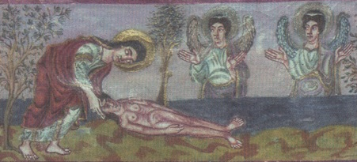

(8) Le Seigneur Dieu planta un jardin en Éden, du côté de l'orient, et il y plaça l'homme qu'il avait modelé.
(9)Le Seigneur Dieu fit pousser du sol toutes sortes d’arbres à l’aspect attirant et aux fruits savoureux ; Il y avait aussi l'arbre de la vie au milieu du jardin, et l'arbre de la connaissance du bien et du mal. (...)
Illustre le verset 9

(15) Le Seigneur Dieu prit l'homme, et le conduisit dans le jardin d'Éden pour qu’il le travaille et le garde.
(16) Le SEIGNEUR Dieu fit à l’homme cette interdiction : « Tu peux manger les fruits de tous les arbres du jardin ; (17) mais quant à l’arbre de la connaissance du bien et du mal, tu n’en mangeras pas ; car, le jour où tu en mangeras, tu seras condamné à mourir.

Quelle interdiction Dieu donne-t-il à l’homme ?

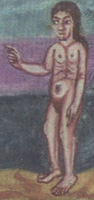
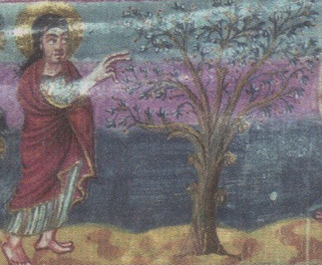
………………………………………………………………………………………………………………………………………………………………………….

(18) Le SEIGNEUR Dieu dit : « Il n'est pas bon que l'homme soit seul. Je vais lui faire une aide qui lui correspondra ».
(19) Avec de la terre, le SEIGNEUR Dieu façonna toutes les bêtes des champs et tous les oiseaux du ciel, et il les amena vers l’homme pour voir quels noms il leur donnerait. C’était des êtres vivants, et l’homme donna un nom à chacun.
(20) L’homme donna donc leurs noms à tous les animaux, aux oiseaux du ciel et à toutes les bêtes des champs. Mais il ne trouva aucune aide qui lui corresponde.
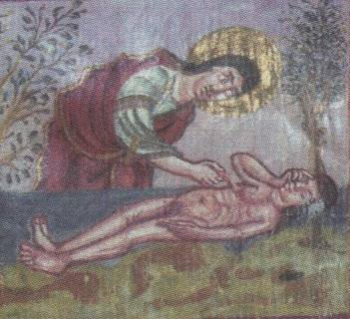
(21) Alors le SEIGNEUR Dieu fit tomber sur lui un sommeil mystérieux, et l’homme s'endormit. Le SEIGNEUR Dieu prit de la chair de son côté, puis il le referma.

(22) Avec ce qu’il avait pris à l’homme, il forma une femme et il l’amena vers l’homme. (23) L’homme dit alors : « Cette fois-ci, voilà l’os de mes os et la chair de ma chair ! On l’appellera : femme ».
Qu’est ce que l’homme dit alors?
……………………………………………………………………….
………………………………………………………………………
………………………………………………………………………
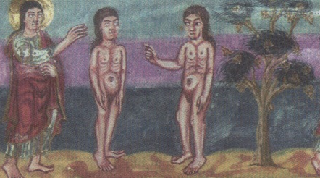(24) A cause de cela, l’homme quittera son père et sa mère, il s’attachera à sa femme et tous deux ne feront plus qu’un ».

